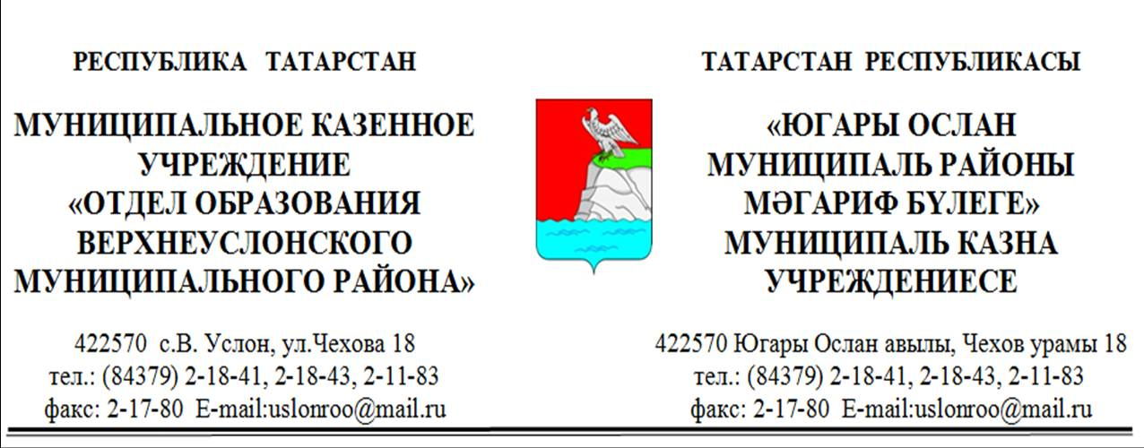

Профилактика правонарушений среди несовершеннолетних осуществляется в соответствии с планом работы по профилактике правонарушений среди несовершеннолетних на 2020 – 2021 учебный год на основании закона РФ «Об основах системы профилактики, безнадзорности и правонарушений несовершеннолетних» № 120-ФЗ.
В целях предупреждения безнадзорности и правонарушений учащихся в школах организован внутришкольный учет обучающихся и семей, находящихся в социально опасном положении. Постановка на внутришкольный учет носит профилактический характер и является основанием для индивидуальной профилактической работы. На конец 2020 года на внутришкольном учете в образовательных учреждениях состояло 29 учащихся из 10 школ. На первое июня 2021 года на внутрешкольном учете состоит 33 ребенка из 13 общеобразовательных учреждений.
По состоянию на 01.06.2021 года на межведомственном патронате состоят 8 семей, в них 15 несовершеннолетних детей. В информационную систему по инициативе отдела образования направлено 2 сигнальные карты.
Актуальная информация о семьях находящихся в СОП направляется в образовательные учреждения.
В целях обеспечения раннего выявления семейного неблагополучия с использованием ресурсов сигнальных карт, прав и законных интересов детей, а также усиления работы образовательных учреждений с семьями СОП, отделом образования разработаны методические рекомендации по выявлению семейного неблагополучия. Направлены методические рекомендации от министерства просвещения РФ «О межведомственном взаимодействии», а также алгоритм действий для педагогов и родителей обучающихся по раннему выявлению и реагированию на деструктивное поведение несовершеннолетних, проявляющееся под воздействием информации негативного характера, распространяемой в сети Интернет.
Данные вопросы также рассмотрены на совещаниях ЗДВР. В течении 2020/2021 учебного года с заместителями директоров по воспитательной работе проведено 3 семинара на темы: «Модернизация воспитательной работы в процессе разработки программы воспитания в малокомплектной сельской школе» 15 января 2021 года на базе МБОУ «Введенско-Слободской ООШ»; «Практическое правовое воспитание и профилактика правонарушений в современной школе. Медиация» 5 февраля 2021 года на базе МБОУ «Коргузинская СОШ имени Героя Советского Союза Афанасьева А.П.»; «Воспитание семейных ценностей» 10 марта 2021 года на базе МБОУ «Большемеминская СОШ». На всех семинарах затронут вопрос профилактики правонарушений.
Все учащиеся «группы риска» находятся на постоянном контроле, как классных руководителей, так и администрации школы.
Классными руководителями образовательных организаций ведется работа по максимальному охвату дополнительным образованием детей, состоящих на различных профилактических учетах: ПДН, КДН, СОП, ВШУ. Дополнительным образованием охвачены 1848 детей, что составляет 88 % от общей численности обучающихся.
В общеобразовательных организациях района созданы отряды профилактики правонарушений; молодежное формирование «ФОРПОСТ» действует с численностью 152 человека в 13 школах; во всех школах созданы отряды Юнармии с охватом 391 учащийся; 16 отрядов ЮИД с охватом 170 детей работают в 15 общеобразовательных учреждениях.
Организуется занятость детей и подростков в каникулярное время. Организация досуга несовершеннолетних в зимние каникулы велась в соответствии с планами работы образовательных учреждений. В целях информирования детей и родителей по проведению мероприятий в период зимних каникул в школах были оформлены стенды, где была отражена информация по мероприятиям, режиму работы школы, спортивного зала и библиотеки в период каникул. Воспитательная работа школ была направлена на максимальную занятость детей и подростков в школьных мероприятиях.
В осенние и весенние каникулы 2020/2021 учебного года в 9 пришкольных лагерях отдохнули 300 детей.
В период летних каникул 2021 года для учащихся района, начиная со 02.06.2021 по 28.06.2021 года, запланирована работа 11-ти пришкольных оздоровительных лагерей с дневным пребыванием с общим охватом 350 учащихся, 7 пришкольных лагерей труда и отдыха с общим охватом 120 учащихся, палаточный лагерь «Патриот» на 20 детей запланирован на базе МБОУ «Шеланговская СОШ». Заезд 21 июня 2021 г. на 7 дней.
В целях предупреждения правонарушений и повышения правовой культуры несовершеннолетних в ноябре проведен «Месячник правовых знаний». В рамках месячника, в соответствии с планом мероприятий, проведены уроки медиа-безопасности, уроки антинаркотической направленности, разъяснительная работа о возможности обращения по фактам нарушения прав на «Общероссийский телефон доверия», классные часы и т.д. Проведены занятия по правовому просвещению родителей. Мероприятия месячника освещены в средствах массовой информации, в том числе в информационно-телекоммуникационной сети «Интернет».
В районе функционирует психолого-педагогическая служба, в состав которой входит 8 педагогов – психологов (3 из них работают в г. Иннополис, в работе ППС не участвуют). В шести (включая Иннополис) образовательных учреждениях есть педагоги-психологи, которые повседневно ведут работу с группой риска. Вся остальная деятельность проводится в рамках выездных десантов. С сентября 2020 года проведено 156 диагностических обследований, групповых 58 (655детей), индивидуальных 98. Охват детей, прошедших диагностику составляет 1232 ребенка.
С начала 2020-2021 учебного года проведены следующие мероприятия:
- Родительский всеобуч. Беседы на педагогические темы: «Вредные привычки детей и родителей», «Совместное проведение свободного времени», «Личный пример родителей»; проведены родительские собрания «Роль семьи и семейного воспитания в профилактике правонарушений», «Внимание к внутреннему миру подростка»; индивидуальные беседы по профилактике правонарушений «Шутки или хулиганство», «Конфликты в нашей жизни и способы их преодоления».
- Проведено 74 профилактические беседы с «трудными» детьми и детьми «группы риска», а так же с их родителями;
- педагогами-психологами района проведена работа по обследованию детей из неполных семей (семья с одним из неродных родителей) и семей, находящихся в социально опасном положении (в 12 образовательных организациях – 238 человек, выявлено 17 детей группы «риска», 32 ребенка с повышенным уровнем тревожности). Среди используемых форм и методов профилактической работы – беседы с подростками (49) , их родителями (38), работа с детьми КДН и ВШУ (15 детей - проведено 22 мероприятия: диагностики, беседы, тренинги);
осуществлялось 4 коррекционных мероприятия в неделю с подростками (в количестве 15 чел), проведено с сентября по март 13 родительских собраний с психологами, психологические тренинги, лектории - 21.
С сентября проведена работа в 12 школах района (Верхнеуслонская СОШ и гимназия, Большемиминская СОШ, Кураловская СОШ, Макуловская СОШ, Набережно-Морквашская СОШ, Октябрьсякая СОШ, Татарско-Бурнашевская СОШ, Шеланговская СОШ, Печищинская ООШ, Нижнеуслонская ООШ, Введенско-слободская ООШ), по проверке адаптации 1 и 5 классов, работа по профориентации 8 - 11 классы, а также работа по низкой мотивации 6 и 7 классов. С января по май проводилась тренинговая работа по снятию эмоционального напряжения перед ЕГЭ и ОГЭ 9-11 классов (проведено в 8 образовательных учреждениях района Макуловская СОШ, Кураловская СОШ, Татарско-Бурнашевская СОШ, Верхнеуслонская СОШ и Верхнеуслонская гимназия, Набережно-Морквашская СОШ, Печищинская ООШ, Нижнеуслонская ООШ).
В социальной сети vk «Психолого-педагогическая служба Верхнеуслонского муниципального района» https://vk.com/vu_pps размещены рекомендации для подростков, родителей и педагогов.
В рамках профилактики правонарушений среди несовершеннолетних приходится сталкиваться с трудностями, преодолеть которые не удается. В настоящий момент наиболее остро проявились: ослабленная ответственность родителей за воспитание и обучение своих детей, труднопреодолимое негативное влияние СМИ, отрицательный пример взрослых, недостаточность знаний законов РФ, касающихся несовершеннолетних, их прав и обязанностей, как со стороны педагогов, детей, так и со стороны родителей.
С 2020 года родительская общественность активно привлекается в школы. В этом учебном году их работа была направлена на контроль организации питания и участие в республиканских онлайн акциях для детей и родителей. В дальнейшем считаем важным обратить пристальное внимание родительских комитетов на совместное преодоление трудностей в воспитании подрастающего поколения.

Начальник В.В. Касимов

Ахметкаримова А.Г.
8(84379)2-23-46

